La meilleure défense, c’est l’attaque
Evolution de la stratégie israélienne sur son front nord depuis octobre 2023

Olivier Passot, chercheur associé à la FMES
Le 8 octobre 2023, alors que les attaques terroristes faisaient encore rage autour de Gaza, le nord d’Israël a été visé par des projectiles venant du Liban. Inquiets à la perspective que le Hezbollah lance une opération similaire à celle du Hamas qui les prendrait en tenaille et les mettrait dans une situation difficilement tenable, les Israéliens ont mis en œuvre une stratégie d’endiguement et de dissuasion à l’encontre de la milice libanaise, probablement conçue de longue date. Puis, en imposant un nouveau rapport de force au Hezbollah, les Israéliens ont retourné la situation tactique à leur avantage. D’une posture plutôt défensive, ils sont passés à une stratégie plus offensive dont les résultats sur les terrains libanais et syrien les encouragent à poursuivre dans cette voie, afin d’appliquer par la force la Résolution 1701 (2006) du Conseil de sécurité de l’ONU. Cette stratégie convient au premier ministre israélien tenté d’accélérer les combats au Sud-Liban afin de prolonger le mandat du cabinet de guerre qu’il dirige, gage de sa survie politique. Cette stratégie israélienne « d’attrition offensive » génère des risques d’erreurs de calcul qui pourraient déboucher sur une guerre massive entre Israël et le Hezbollah, a fortiori dans un contexte où l’Iran proclame ne pas vouloir provoquer d’affrontement direct avec Israël ou les Etats-Unis.

Dès le 8 octobre 2023, le Hezbollah et divers groupes armés palestiniens (notamment ceux affiliés au Hamas et au Djihad islamique) se sont mobilisés au nom de « l’axe de la Résistance », en soutien aux opérations terroristes conduites par le Hamas dans le sud d’Israël. Cette mobilisation a pris deux formes : tirs de projectiles divers (obus, roquettes et missiles) en territoire israélien et incursions de petites équipes en territoire israélien, afin de semer la panique en Israël. Bien que les tirs soient d’ampleur limitée (une vingtaine par jour, ciblant des objectifs militaires israéliens près de la frontière) tout comme les incursions (aisément neutralisées), le renseignement israélien estime alors probable que le Hezbollah puisse lancer des opérations en Galilée, selon des modes d’action militaires ou terroristes. Cette éventualité constitue le cauchemar des responsables sécuritaires bien conscients de la vulnérabilité ponctuelle d’Israël.

Phase 1 : contenir et dissuader
L’appareil sécuritaire israélien veut dès lors éviter qu’une catastrophe comme celle des 7-8 octobre se reproduise au nord du pays. Dès les premières attaques contre le territoire israélien, il envisage de lancer une opération préventive en territoire libanais. Puis, après quelques jours consacrés à la planification et aux consultations avec leurs homologues américains, les responsables israéliens se ravisent. L’état-major israélien estime que la perspective de combattre sur deux fronts ouverts (le Liban et Gaza), alors que la Cisjordanie est également en ébullition, serait difficile à tenir. Même avec le rappel de 360 000 réservistes réalisé en quelques semaines, portant ainsi ponctuellement les effectifs des FDI (forces de défense d’Israël, c’est-à-dire l’armée israélienne) à 540 000 militaires, Tsahal serait à la peine pour mener le combat simultanément au nord et au sud, sachant que d’autres zones de tension nécessitent des déploiements opérationnels : environ 100 000 hommes pour la Cisjordanie et Jérusalem-est, sans compter les effectifs nécessaires à la protection des sites stratégiques (ports, aéroports, centrale nucléaire, bases militaires, installations énergétiques) et du front intérieur.
Déterminés à endiguer toutes les actions du Hezbollah, les FDI ripostent systématiquement aux tirs par des frappes nombreuses mais concentrées sur la zone frontalière. Les FDI ciblent les zones de départ de coups (mortiers, missiles), ainsi que les combattants repérés, même après qu’ils ont quitté les zones de mise en batterie. Tsahal applique des feux de contrebatterie destinés à contenir la milice chiite, en la mettant sous très forte pression et en la punissant après chaque projectile tiré vers le territoire israélien. A chaque salve en provenance du Liban, Tsahal riposte par un nombre de coups tirés trois ou quatre fois supérieur. A chaque victime israélienne, Tsahal s’efforce de provoquer la mort de plusieurs combattants libanais. Malgré ce rapport de force imposé au Hezbollah, les Israéliens veillent à éviter l’escalade. Ils limitent leurs frappes à des objectifs « militaires », presque toujours en lien avec des actions conduites contre Israël.
Ces opérations d’endiguement sont complétées par une approche stratégique plus large, qui vise à dissuader leur adversaire de prendre des initiatives inconsidérées. Ils bénéficient pour cela d’un soutien américain considérable : le Pentagone déploie deux groupes aéronavals en Méditerranée orientale, signalant au Hezbollah la détermination des Etats-Unis à soutenir Israël en cas d’attaque. En parallèle, le gouvernement israélien fait évacuer 80 000 civils du nord d’Israël. Cette manœuvre de sauvegarde, qui vise à limiter les risques d’une offensive venant du Liban, n’est toutefois pas pérenne, car le gouvernement israélien sait qu’il lui faudra autoriser le retour des civils évacués. Enfin, une rhétorique israélienne bien rôdée vient conforter la posture opérationnelle. Le ministre de la défense Yoav Gallant avertit le Hezbollah qu’il risque « d’entrainer le Liban vers une guerre dont les Libanais paieront le prix ».
De son côté, le Hezbollah concentre ses frappes sur des objectifs militaires en Israël, en limitant leur portée à 5 km environ. Il dégage sa responsabilité des tirs de roquettes frappant Haïfa, elles-mêmes revendiquées par le Jihad Islamique. Par ailleurs, après avoir perdu 50 combattants au cours des trois premières semaines de combat, il adopte des modes opératoires plus économes de la vie de ses hommes : les départs de tirs sont effectués de manière plus fugace, ou depuis des positions plus éloignées de la frontière, tandis qu’il recourt davantage à des drones. Ces mesures de sauvegarde s’inscrivent manifestement dans une volonté d’éviter la confrontation directe et l’escalade.
En parallèle, les déclarations du secrétaire général du Hezbollah apparaissent comme globalement défensives. Dans un premier discours très attendu (le 3 novembre), Hassan Nasrallah semble justifier une relative prudence dans la réponse militaire, et laisse entendre que le Hezbollah n’entrerait en guerre que si l’armée israélienne intervenait sur le territoire libanais. Toutefois, il se félicite d’avoir réussi à « attirer le tiers de l’armée israélienne » vers la frontière libanaise et d’avoir « provoqué la peur au niveau du commandement politique et militaire de l’ennemi ». Hassan Nasrallah a eu sans doute raison de s’accorder un satisfecit sur ce point : les Israéliens ont été contraints de déployer près de 100 000 hommes face au nord, ainsi détournés de l’effort principal à Gaza. La menace du Hezbollah a bien eu pour effet de fixer une partie de Tsahal et de contribuer ainsi à ralentir l’économie israélienne (évacuation de la population civile au nord venant s’ajouter au coût de la mobilisation accrue des réservistes). En revanche, cette couverture face au nord n’a sans doute pas eu d’impact majeur sur les opérations israéliennes à Gaza. L’état-major a juste déroulé son plan dans l’enclave un peu moins vite qu’il l’aurait fait avec une ou deux divisions supplémentaires.
Après quelques semaines de confrontation de part et d’autre de la Ligne Bleue qui délimite la frontière entre Israël et le Liban, les Israéliens allongent insensiblement la portée et la puissance de leurs frappes, car ils doivent s’adapter à un adversaire qui s’éloigne progressivement de la frontière et qui se protège davantage. Les bombardements se font plus intenses (30 à 40 tirs par jour en moyenne à compter du 10 novembre 2023, contre 10 à 20 par jour au cours du mois d’octobre), pour maintenir le même niveau de pression sur le Hezbollah. En dépit de ces ajustements tactiques, les Israéliens semblent s’en tenir à leur stratégie d’endiguement et de dissuasion. Dans l’ensemble, cette stratégie fonctionne : les attaques du Hezbollah sont contenues, ses capacités d’action s’érodent progressivement et le nombre de victimes israéliennes reste faible.
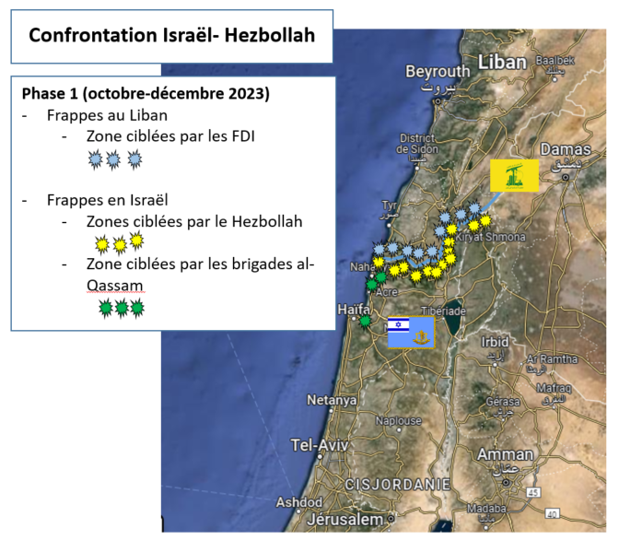

Phase 2 : conduire une campagne d’attrition
Alors que la partie d’échecs se développe de part et d’autre de la Ligne Bleue, l’appareil sécuritaire israélien acquiert progressivement l’idée que Nasrallah souhaite éviter une guerre ouverte. Les Israéliens, qui se préparent à affronter le Hezbollah depuis leur échec relatif de 2006, repoussent insensiblement les limites des règles d’engagement habituelles, comme cette frappe sur une usine d’aluminium à Nabatieh : le site n’est pas très éloigné de la zone frontalière, mais il n’est pas directement lié aux opérations conduites par le Hezbollah. L’absence de réaction marquée suite à cette destruction conforte Tsahal dans sa volonté d’intensifier ses frappes contre des objectifs situés dans la profondeur, réduisant les capacités militaires du Hezbollah.
Tandis que l’état-major israélien se met à cibler de tels objectifs, ou encore des maisons qui abritent des opérationnels du Hezbollah, il observe que son adversaire ne cherche pas à escalader. Malgré quelques menaces verbales, le leader chiite s’en tient au « service minimum ». Alors que la population israélienne se sent menacée sur plusieurs fronts, le camp des durs pousse Benyamin Netanyahou à profiter de ce front nord visiblement permissif, pour réduire durablement les capacités du Hezbollah.
Depuis la guerre de l’été 2006, au cours de laquelle le Hezbollah avait fait la démonstration de ses progrès militaires, ces « interventionnistes » étaient très minoritaires au sein de l’appareil politico-sécuritaire. Les hauts responsables israéliens estimaient dans leur grande majorité qu’une nouvelle confrontation avec la milice chiite conduirait à un conflit de haute intensité, qui ravagerait le Liban et produirait encore plus d’instabilité, ce qui n’était pas dans l’intérêt d’Israël. Ils ont toutefois préparé les forces armées israéliennes à intervenir de nouveau au Liban contre le Hezbollah, au cas où cette intervention deviendrait indispensable. Mais pour éviter de provoquer un conflit direct avec le Hezbollah, Tsahal s’était interdit de frapper la milice chiite au Liban, tout en l’affaiblissant en Syrie. Depuis le début de la guerre civile syrienne, les Israéliens ont commencé à opérer dans ce pays, en visant le Hezbollah ainsi que les intérêts iraniens. Particulièrement préoccupés par le développement de l’arsenal balistique de leur ennemi, ils ont exploité toutes les occasions pour réduire cette menace, en recourant à des modes d’actions cinétiques (plusieurs centaines de frappes depuis 2011), cyber ou clandestines. Cette approche dénommée la « campagne entre les guerres » épargnait toutefois le Liban, dans une forme de paradoxe assumé par la stratégie israélienne. Toutefois, cette attrition ne fonctionnait que tant que le Hezbollah déployait des milliers d’hommes en Syrie. Au cours des dernières années, ceux-ci sont majoritairement rentrés au Liban où la milice s’emploie à modeler le territoire dans la perspective d’une prochaine guerre : aménagement de caches, tunnels et sites de lancement de roquettes, sanctuarisation de vastes zones, enracinement politique, économique et social. Au cours des dernières années, les Israéliens ont observé avec inquiétude cette inexorable montée en puissance du Hezbollah sans pouvoir l’infléchir. Ils ne sont cependant pas restés inactifs. Le renseignement militaire a été engagé au maximum de ses capacités pour collecter des millions de données. Plus encore que les capteurs terrestres, ce sont les survols quotidiens d’avions et de drones au-dessus du territoire libanais (surtout au sud) qui ont permis de le cartographier dans les moindres détails. Pendant des années, le renseignement israélien a probablement constitué des dizaines de milliers d’objectifs dans la perspective d’une prochaine guerre. Ces dossiers, mis à jour en permanence par les opérations d’ISR, n’attendaient qu’un feu vert politique pour être traités.
Symboliquement, les Israéliens franchissent le Rubicon le 2 janvier 2024, lorsque deux drones s’abattent en plein quartier sud de Beyrouth, dans le fief du Hezbollah. Saleh al-Harouri, un haut responsable du Hamas est éliminé ainsi que six autres cadres. Contre toute attente, Nasrallah encaisse le coup avec une retenue apparente, que ce soit dans sa déclaration du lendemain (« pour le moment, nous combattons sur le front de façon calculée ») ou lors de frappes mesurées de riposte le 6 janvier. Le Hezbollah réduit même le nombre de ses attaques au cours des semaines suivantes. Profitant d’un rapport de force favorable et désireux d’appliquer eux-mêmes la Résolution 1701 (2006) du Conseil de sécurité de l’ONU interdisant la présence de milice armée au sud du fleuve Litani, les Israéliens vont pousser leur avantage puisque la communauté internationale ne parvient pas à l’imposer aux acteurs libanais. Ils décident de traiter méthodiquement les objectifs constitués par leur renseignement pendant des années. Tout ce qui peut servir aux capacités militaires du Hezbollah est systématiquement pilonné.
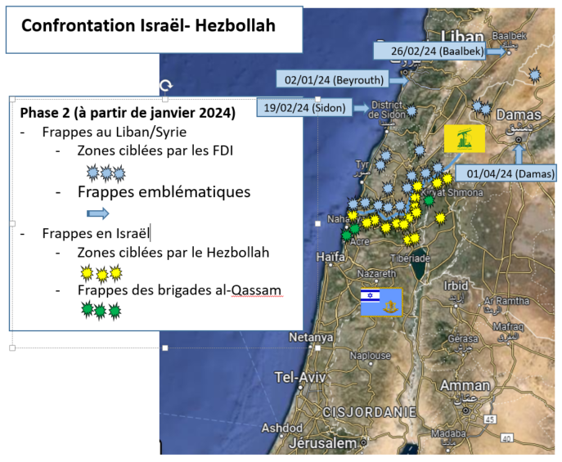
Les Israéliens concentrent en priorité leurs bombardements sur la région frontalière, étirée entre la Ligne Bleue jusqu’au fleuve Litani. Ils détruisent tous les postes d’observation de la milice situés le long de la frontière, mais aussi les sites servant au stockage, au commandement et aux transmissions. L’évacuation des populations civiles, de part et d’autre de la frontière, leur rend la tâche plus facile : les bombardements font assez peu de victimes collatérales au Liban ; en retour, la population civile israélienne est relativement épargnée par les tirs du Hezbollah, d’autant plus qu’elle a été mise à l’abri. En revanche, la région sud du Liban est dévastée : villages en ruines, terres polluées par les résidus de phosphore blanc et de débris de projectiles. Comme le dit un Libanais vivant dans le sud, les Israéliens veulent rétablir une zone de sécurité à leur frontière nord, 24 ans après avoir échoué à le faire pendant leurs années d’occupation. La responsabilité de cet échec est partagée : Ni la FINUL, ni le gouvernement libanais n’ont réussi à imposer le désarmement du Hezbollah, pourtant prévu par la résolution 1701 du Conseil de sécurité de l’ONU pour établir une FINUL II.
Les Israéliens ne se contentent pas d’aménager cette zone-tampon. Ils frappent désormais loin dans la profondeur du Liban, afin de dégrader progressivement l’appareil sécuritaire du Hezbollah : dépôts d’armes (le 19 février 2024 à Sidon), capacités aériennes (le 26 février à Baalbek), aérodrome et installations logistiques (le 25 janvier à Jabbour). Ces frappes sont aussi destinées à éliminer des membres du Hezbollah ou du Hamas, comme le 10 février à Jadra. Cette campagne d’attrition s’étend en parallèle à la Syrie où les forces aériennes israéliennes intensifient leurs opérations ; certaines vont au-delà des règles d’engagement que Tsahal observe habituellement : le bilan humain est parfois élevé, comme cette attaque sur un dépôt le 29 mars 2024 à Alep (42 morts) ; le ciblage d’une représentation diplomatique, le 1er avril à Damas, tuant sept officiers iraniens dont deux généraux de la Force Al Qods et des Gardiens de la Révolution peut être interprété comme une provocation directement adressée à l’Iran.
Constatant le manque de réaction du Hezbollah comme de l’Iran, les Israéliens ont acquis la conviction que leurs adversaires n’avaient pas intérêt à se laisser entraîner dans une guerre ouverte. Par leurs prises de risque croissantes et calculées, et par le rapport de force imposé, les Israéliens ont sans doute atteint plusieurs objectifs : les capacités opérationnelles adverses sont singulièrement affaiblies ; les règles d’engagement tacites entre les belligérants ont été modifiées à l’avantage de Tsahal ; enfin, la posture dissuasive d’Israël est confortée par ce « rafraichissement des règles du jeu ».

Quelles perspectives ?
Le Hezbollah a déclenché les hostilités contre Israël en solidarité avec les Palestiniens au nom de l’ « axe de la résistance ». Si la guerre s’arrêtait à Gaza, la milice libanaise aurait de bonnes raisons de mettre fin à une confrontation qui lui coûte aujourd’hui bien plus qu’elle ne lui rapporte. En outre, l’Iran n’a pas intérêt à un conflit régional.
Mais cette corrélation entre la guerre à Gaza et le front libanais ne vaut pas pour les Israéliens qui ont depuis le 7 octobre une conscience aiguë de leur vulnérabilité. Pour la première fois depuis 2006, ceux-ci tiennent l’occasion de réduire une menace considérablement plus puissante sur le front nord que celle posée par le Hamas, sans trop de risques pour leur population civile. Ils vont probablement continuer cette campagne d’attrition aussi longtemps qu’ils auront les munitions pour le faire (ce qui suppose la poursuite du soutien logistique américain), et tant que les 80 0000 civils israéliens déplacés n’auront pas eu gain de cause face au premier ministre pour rejoindre la zone frontalière. Autrement dit, un cessez-le-feu à Gaza (en admettant qu’il intervienne avant l’été) ne signera pas nécessairement la fin de cette campagne au Liban, et encore moins en Syrie.
Par ailleurs, des considérations politiques renforcent les objectifs militaires ; Benyamin Netanyahou a intérêt à ce que la guerre dure jusqu’aux élections américaines, pour lesquelles il espère le succès de Donald Trump avec lequel il entretient une relation privilégiée. En admettant qu’un cessez-le-feu définitif intervienne à Gaza avant cette échéance, B. Netanyahou sera favorable à une escalader sur le front nord afin de prolonger le mandat du cabinet de guerre qu’il dirige, gage de sa survie politique. Il peut également espérer coaliser le camp occidental dans une confrontation régionale plus large, même si les Etats-Unis semblent s’y opposer pour l’instant. Seuls les Etats-Unis semblent pour l’instant capables de l’en empêcher, mais les représailles promises par Téhéran après la frappe israélienne du 8 avril 2024 sur le consulat iranien à Damas pourraient changer la donne, même si l’intérêt objectif de l’Iran consiste à éviter un conflit ouvert avec Israël et Washington pour continuer à progresser discrètement sur son programme nucléaire.

Ce sont surtout des Palestiniens et rarement des membres du Hezbollah qui ont effectué ces incursions en Israël.
D’après le New York Times, Joe Biden et Anthony Blinken ont tenté, lors d’une visite à Tel-Aviv le 18 octobre, de dissuader leurs homologues israéliens de lancer une action préventive au Liban, sur la base d’une évaluation selon laquelle Hassan Nasrallah n’avait pas l’intention d’attaquer Israël. La Maison Blanche craignait une extension régionale du conflit à Gaza.
95% des impacts de tirs israéliens tombaient dans la frange des 4 km au cours des trois premières semaines.
Certaines exceptions apparentes sont toutefois à relever : journaliste de Reuters tué par un tir de char, le 13 octobre à Alma Chaab ; maisons (a priori) civiles détruites par l’artillerie, le 17 octobre à Dhaira.
Déclaration à la presse le 11 novembre 2023.
« Nous disons à l’ennemi qui peut songer à attaquer le Liban ou à une mener une opération préventive que ce serait la plus grande bêtise de son existence ».
Les pertes Hezbollah diminuent d’octobre à novembre, alors que les opérations israéliennes sont deux ou trois fois plus nombreuses.
Le 18 novembre, les FDI frappent une usine d’aluminium à Nabatieh.
Lorsqu’il était CEMA, le général Kokhavi estimait trop risqué de conduire une « campagne entre les guerres » contre le Hezbollah au Liban, suggérant qu’il fallait s’en prendre à ses capacités en Syrie (conférence à l’INSS, janvier 2021).
Olivier Passot, la stratégie d’Israël face au renforcement du Hezbollah (IRSEM, 2020).
Entretien avec Assaf Orion, stratège israélien.
Les frappes de rétorsion contre la base militaire du mont Méron sont massives (une soixantaine de missiles et roquettes) mais ne font aucune victime.
Au cours des trois semaines suivantes, le Hezbollah a effectué moins de tirs en direction d’Israël qu’au cours des trois semaines précédant l’élimination de Saleh al-Harouri.
Tsahal a occupé le sud-Liban entre 1982 et 2000 et essayé d’y établir une zone de sécurité, en s’appuyant sur l’Armée du Liban-sud.
Cette résolution, adoptée en 2006, exigeait le désarmement de tous les groupes armés au Liban et le (seul) déploiement des forces armées libanaises (FAL) dans le sud.
La pratique israélienne habituelle en Syrie consiste à cibler des capacités militaires, mais pas de chercher à provoquer des pertes humaines élevées.
C’était la première fois que les Israéliens s’en prenaient à une emprise diplomatique iranienne.
Jean-Loup Samaan, From War to Deterrence, Israel-Hezbollah conflict since 2006, US Army War College Press, May 2014, p. 6.
Pour P. Razoux, « ni l’Iran ni le Hezbollah ne veulent d’un conflit ouvert avec Israel », le Temps, 4 avril 2024.

